

**УНИВЕРЗИТЕТ “СВ.КЛИМЕНТ ОХРИДСКИ”- БИТОЛА**

**Факултет за Информатички и комуникациски технологии**

Проектна задача по предметот:

Бизнис интелигенција и системи за поддршка на одлучување

Тема:

**Продажба на видео игри 1980 - 2016 година**

Изработил: Ментор:

Михаил Силјановски ИНКИ 745 Проф. Д-р Снежана Савовска

Содржина

1. Вовед 2

2. Анализа на податоци за продажба на видео игри 3

3. Анализа на продажбата на видео игри со Line Chart 4

4. Анализа на продажбата на видео игри низ регионите со Area Chart 5

5. Анализа на најкупуваниот жанр на видео игри со Pie Chart 6

6. Анализа на најкупувани видео игри спрема платформата на која може да се играат со Donut Chart 7

7. Анализа на најкупувани видео игри од компаниите со Stacked Bar Chart 8

8. Претставување на нај купувани видео игри со Stacked Column Chart 9

9. Креирање на Q&A 10

10. Креирање на Report 12

11. Заклучок 13

# 1. Вовед

Power BI е платформа за бизнис интелигенција развиена од Microsoft, која обезбедува низа алатки и сервиси за анализа и визуелизација на податоци. им овозможува на корисниците да креираат интерактивни извештаи, контролни табли и визуелизации на податоци кои обезбедуваат вредни увиди во нивните деловни операции.

Клучни карактеристики на Power BI:

- Поврзување со податоци: Power BI им овозможува на корисниците да се поврзат со широк опсег на извори на податоци, вклучувајќи бази на податоци, табеларни пресметки, облак услуги и многу повеќе. Оваа флексибилност им овозможува на корисниците пристап и анализирање на податоците од различни извори во една единствена платформа.

- Моделирање податоци: Со Power BI, корисниците можат да креираат модели на податоци кои ги дефинираат односите помеѓу различни табели со податоци, овозможувајќи им лесно да вршат сложени аналитички прашања и пресметки.

- Интерактивни визуелизации: Power BI обезбедува богат сет на алатки за визуелизација, вклучувајќи графикони, графикони, мапи и мерачи, кои им овозможуваат на корисниците динамично да истражуваат и да комуницираат со нивните податоци.

- Напредна аналитика: Power BI нуди вградени напредни аналитички способности, како што се предвидување, групирање и анализа на чувствата, кои им овозможуваат на корисниците да откријат скриени обрасци и трендови во нивните податоци.

- Обработка на природен јазик (Q&A): Функцијата за обработка на природен јазик (Q&A) на Power BI им овозможува на корисниците да поставуваат прашања за нивните податоци користејќи обичен јазик и да добиваат инстант визуелизации како одговори.

Предности на Power BI:

- Соработка: Power BI ја олеснува соработката и споделувањето податоци низ тимовите и одделите, овозможувајќи им на засегнатите страни да работат заедно кон заедничките деловни цели.

- Приспособливост: без разлика дали сте мал бизнис или големо претпријатие, Power BI скалира за да ги задоволи вашите потреби, овозможувајќи ви да анализирате податоци од која било големина и сложеност.

- Ефективност на трошоците: Power BI нуди флексибилни опции за цени, вклучувајќи бесплатна верзија со ограничени функции и премиум планови за корисници на претпријатијата, што го прави исплатливо решение за организации од сите големини.

# 2. Анализа на податоци за продажба на видео игри

Целта на оваа анализа е да се разбере какви игри се продаваат ширум светот, трендовите на популарност и да се разбере како различните региони имаат разлика во трендовите и популарноста. Податоците што ќе ги користам се од 1980-2016 година.

Базата на податоци е превземена од следниот линк: <https://www.kaggle.com/datasets/gregorut/videogamesales?rvi=1>

Оваа база на податоци имаше само една датотека, „vgsales.csv“, која ја преземав. Го користев Power BI за да ја прегледам оваа база на податоци. Ова се следните чекори што ги презедов за да ги исчистам моите податоци:

- Ја проверив датотеката за дупликати (немаше).

- Користев сортирање и филтри за наоѓање неконзистентни или празни податоци што може да влијаат на мојата анализа.

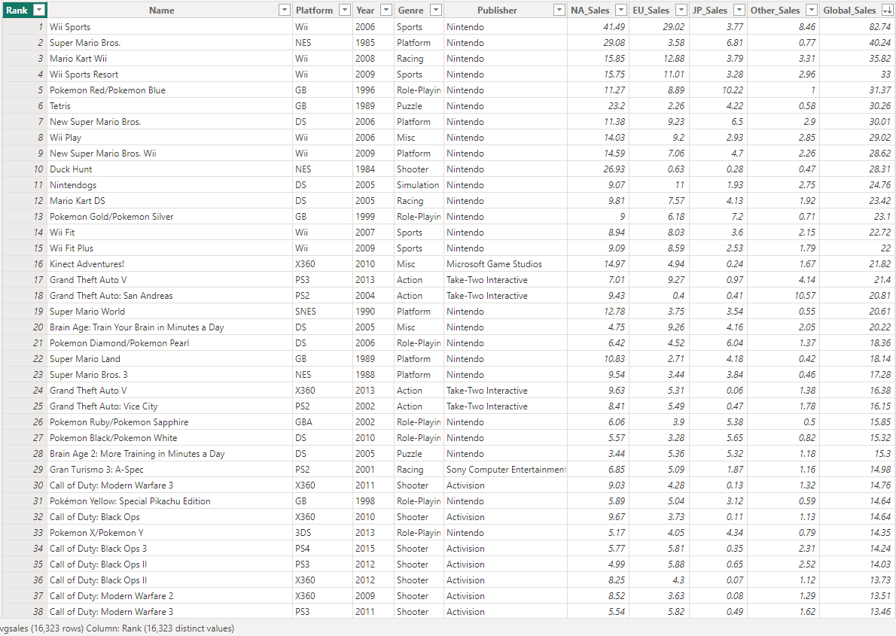- Пронајдени и отфрлени се вкупно 275 редици. 271 што немаше година на издавање, 3 игри за 2017 и 1 за 2020 година. Бидејќи се фокусираме само на даден временски период, и бидејќи ова не се доволно податоци за да ги претстави тие години затоа ги отфрлив и нив.

Слика2.1 Дел од податоците кои што ќе се анализираат

# 3. Анализа на продажбата на видео игри со Line Chart

Line chart е популарен график за визуелизација кој се користи за претставување на низа точки на податоци поврзани со права линија. Се користи за претставување на континуирани множества на податоци. Најчеста примена на овај граф е анализата на трендови.

Во следната слика можеме да ја воочиме продажбата на видео игри низ годините, нејзиното растење и опаѓање.

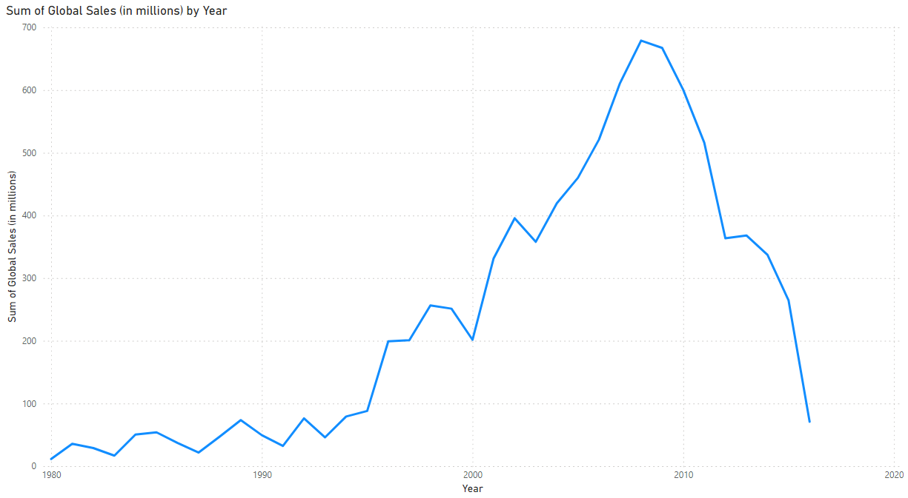

Слика3.1 Претставување на продажбата на видео игри низ годините во Line chart

Од оваа слика можеме да воочиме дека продажбата на видео игри беше во мал раст, доживеа голем бум во 2000 година, но во 2008 почуна да опаѓа.

# 4. Анализа на продажбата на видео игри низ регионите со Area Chart

Area chart е графички приказ каде податочните точки се поврзани со линија, а областа под линијата е исполнета со боја. Овој графикон е корисен за прикажување континуирани податоци како што се температурата, цените на акциите или количина на продажба.

Во следната слика можеме да ја разгледаме продажбата на видео игри низ регионите и во кој регион имало најмногу продажба.

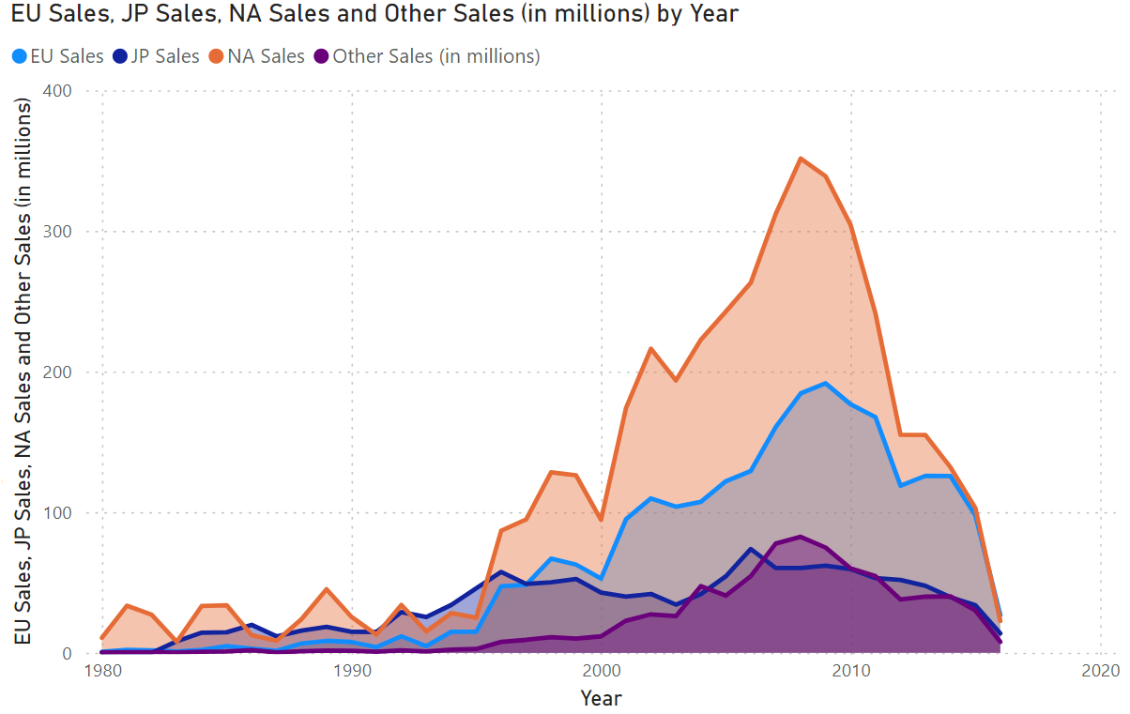

Слика4.1 Претставување на продажбата на видео игри низ регионите во Area chart

Од оваа слика можеме да воочиме дека продажбата на видео игри растеше во сите региони, најмногу во Америка, исто така почна да опаѓа во сите региони.

# 5. Анализа на најкупуваниот жанр на видео игри со Pie Chart

Pie chart е кружна табела, која може да ги претстави вредностите на базата на податоци во форма на парчиња од круг.

Во следната слика можеме да ги разгледаме најкупуваните жанри на видео игри.

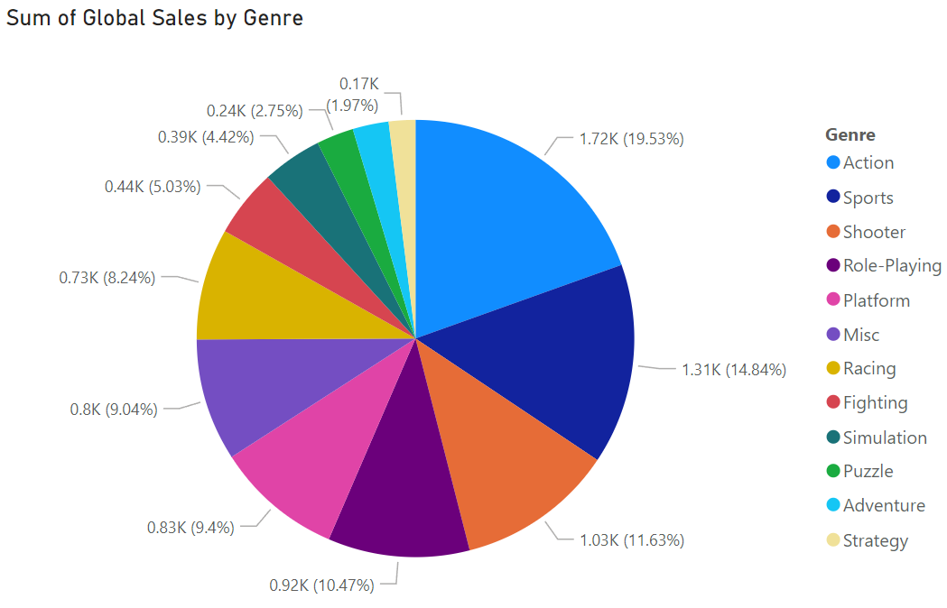

Слика5.1 Претсавување на најкупуваните жанри на видео игри во Pie chart

Од оваа слика можеме да воочиме дека првите топ 3 најкупувани жанри опфаќаат 46 % од целата продажба на видео игри.

# 6. Анализа на најкупувани видео игри спрема платформата на која може да се играат со Donut Chart

Donut chart табелата е слична на табела Pie chart по тоа што ја покажува врската на деловите со една целина. Единствената разлика е во тоа што центарот е празен. Овие табели најдобро функционираат кога се користат за споредување одреден дел со целината, наместо да се споредуваат поединечни делови едни со други.

Во следната слика можеме да разгледаме на која платформа се купуваат најмногу видео игри.

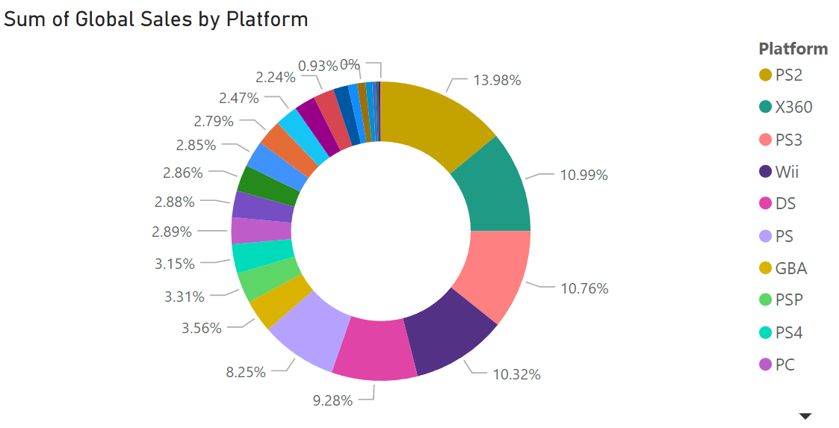

Слика6.1 Претсавување на најкупуваните видео игри спрема платформата на која може да се играат во Donut chart

Од оваа слика можеме да воочиме дека топ 5 платформите опфаќаат 55.33% од продажбата на видео игри.

# 7. Анализа на најкупувани видео игри од компаниите со Stacked Bar Chart

Stacked bar chart е график кој означува категорични податоци користејќи правоаголни ленти кои се пропорционални на нивните соодветни вредности. Се фокусира на поединечни серии или вредности. Едноставен и ефикасен начин за прикажување податоци засновани на категорија.

Во следната слика можеме да разгледаме која компанија има продадено најмногу видео игри.

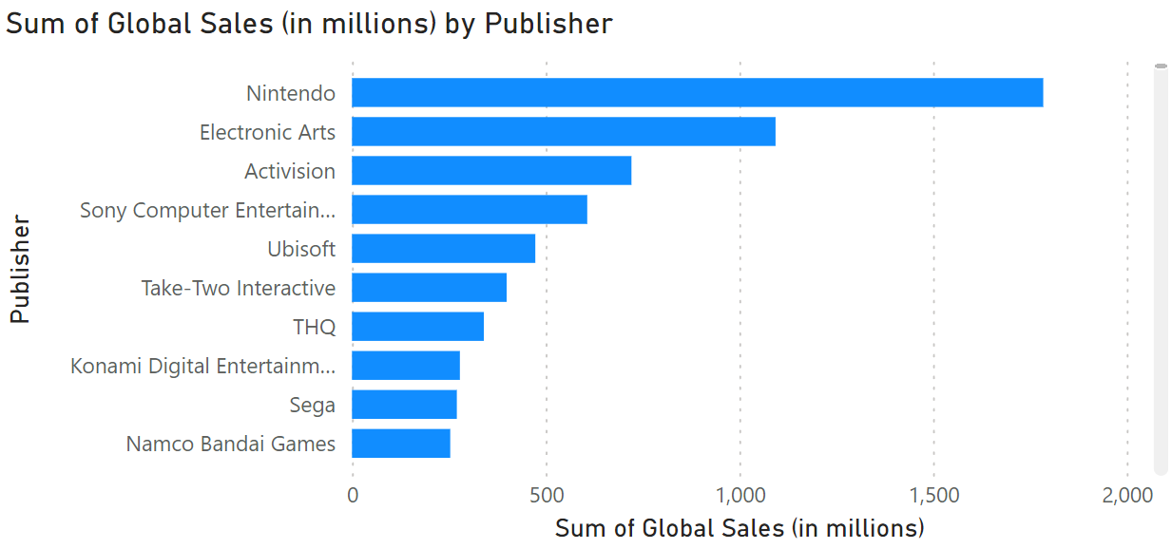

Слика7.1 Претсавување на компании со најпродадени видео игри во Stacked Bar Chart

Од оваа слика можеме да воочиме дека првата компанија има скоро дупло повеќе продадено видео игри од првата.

# 8. Претставување на нај купувани видео игри со Stacked Column Chart

Stacked column chart е график кој има повеќе ленти каде поврзаните вредности се поставени една на друга. Оваа карактеристика го прикажува составот и споредбата на неколку променливи, во апсолутна или релативна смисла заедно со споредување на повеќе категории истовремено.

Во следната слика можеме да видиме која видео игра е нај продадена.

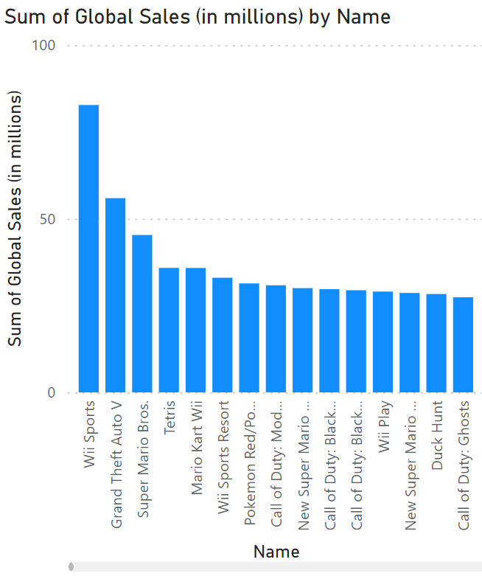

Слика8.1 Претсавување на најпродадена видео игра во Stacked Column Chart

Од оваа слика можеме да воочиме дека првата најпордавана видео игра ги надминува за приближно дупло повеќе продажби од останатите.

# 9. Креирање на Q&A

Q&A им овозможува на корисниците да поставуваат прашања и да добиваат одговори во визуелна форма. Деловните корисници можат да ја користат функционалноста за прашања и одговори за брзо да добијат одговори од податоците од нивните извештаи. Дизајнерите можат да ги користат функциите за прашања и одговори за брзо создавање визуелни слики.

Во следната слика можеме да го видиме полето Q&A. Се состои од понудени прашања но исто така можеме и ние да поставиме прашања.

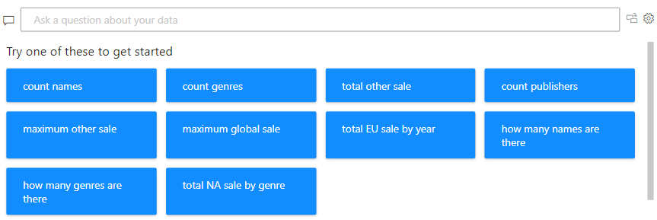

Слика9.1 Приказ на Q&A полето

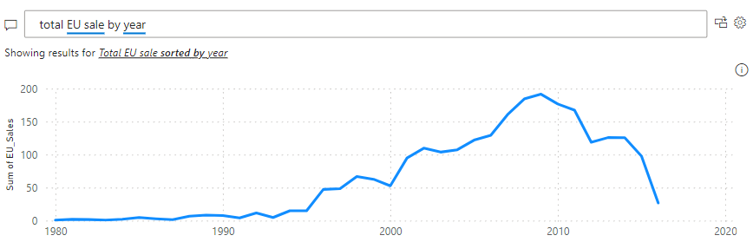Ако го избереме понуденото прашања total EU sale by year, ќе ги добиеме продажбите на видео игри во EU низ годините како резултат.

Слика9.2 Резултат од понуденото прашање total EU sale by year во Q&A

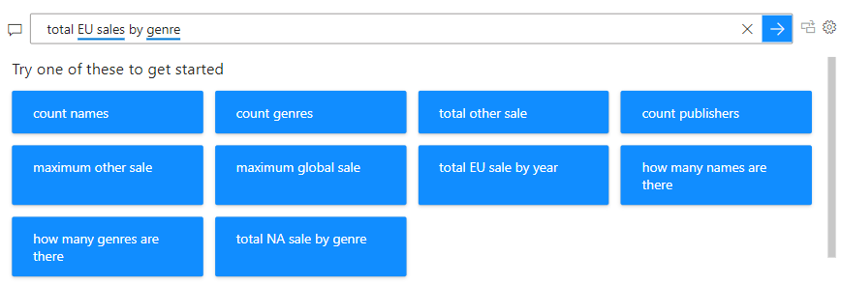Исто така можеме и ние да поставиме наше прашање и да добиеме соодветен одговор на тоа прашање. Ќе го поставиме прашањето: total EU sales by genre.

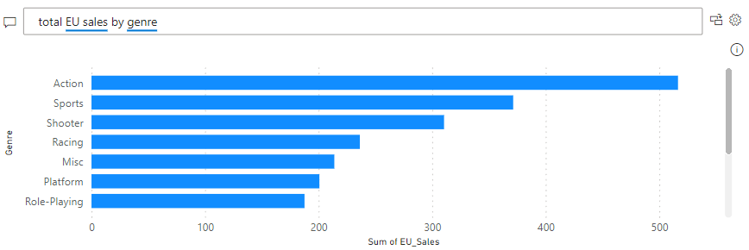

Слика9.3 Поставување на прашање во Q&A

Слика9.4 Резултат на поставеното прашање во Q&A

На поставеното прашање total EU sales by genre добивме одговор на продадени видео игри во EU според жанрата.

# 10. Креирање на Report

Report овозможува на корисниците да ги претстават своите податоци на привлечен начин и да пренесуваат значење и информации на целната публика. Преку дизајнираните извештаи, корисниците можат да ги искористат своите податоци за да ги донесат важни одлуки и да ги комуницираат своите идеи и резултати на ефикасен начин.

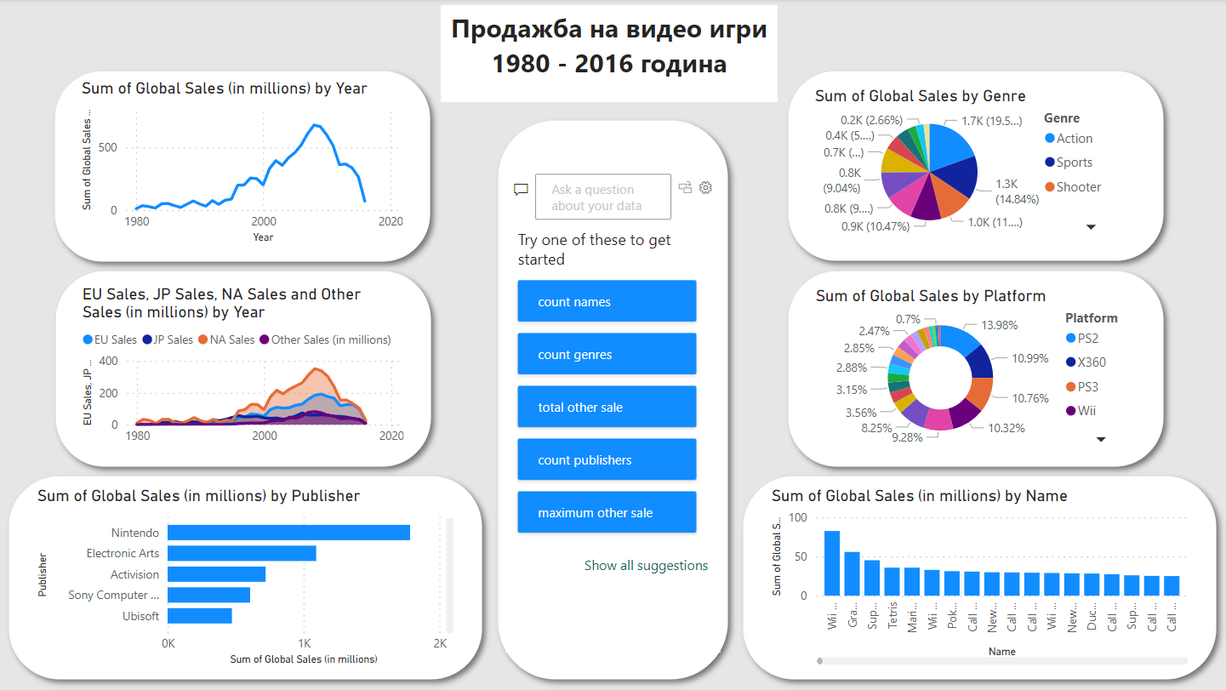

Слика10.1 Прикажување на Report

# 11. Заклучок

Анализата на податоците од продажбата на видео игри открива неколку клучни трендови и модели кои го обликувале пазарот на видео игри во изминатите неколку децении.

Анализа на пазарот:

Пазарот на видео игри доживеа значителен раст од 1980 до 2000 година, проследен со значителен бум во раните 2000-ти. Сепак, овој период на раст беше проследен со последователен пад од 2009 до 2016 година, што укажува на цикличната природа на индустријата.

Регионална продажба:

Американскиот пазар се појавува како доминантен регион за продажба на видео игри, одразувајќи ја силната побарувачка за производи и услуги за игри во овој регион.

Популарни жанрови:

Акционите, спортските и шутерските жанрови се појавуваат како најпопуларни меѓу потрошувачите, што укажува на голем интерес за високоинтензивни и извонредни искуства за играње.

Најкористени платформи:

Платформите за игри како што се PS2, PS3 и X360 го доминираа пазарот, нагласувајќи ја важноста на игрите со конзоли во поттикнувањето на продажбата и ангажираноста.

Најуспешна компанија:

Nintendo се појавува како водечка компанија во индустријата, нагласувајќи го влијанието на компанијата и уделот на пазарот во екосистемот за игри.

Најпродавана игра:

„Wii Sports“ се издвојува како најпродавана игра, што укажува на значењето на иновативната механика за играње и пристапноста за постигнување успех во продажбата.